**模块二 家畜繁殖技术**

**项目一 母畜发情鉴定技术**

**任务一 发情生理**

三、发情排卵的激素调节

(一)母畜性活动的激素调节

母畜的性活动包括发情、排卵、黄体形成、妊娠、分娩、乏情等周期性性活动，每一个过程几乎都受生殖激素的控制与调节，以下丘脑-垂体-性腺轴为核心，通过激素的调节与反馈来控制与调节整个生殖过程。

(二)生殖激素对家畜性活动的调节

与家畜生殖活动关系密切的生殖激素及次发性生殖激素多达十多种，它们有的相互拮抗，有的相互协同，关系十分复杂。

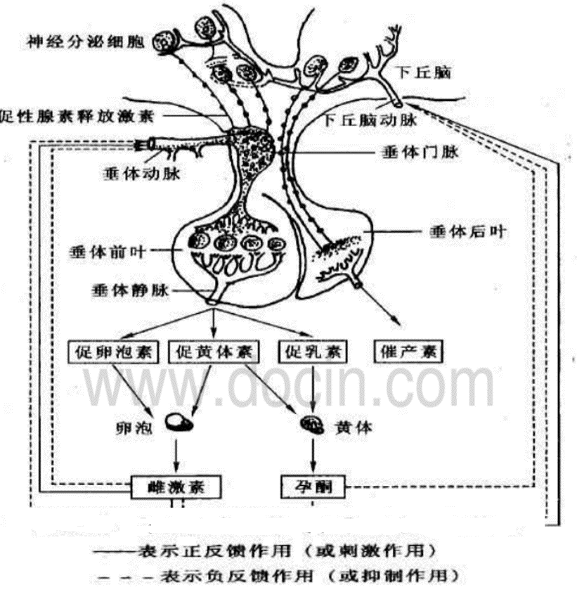

图4 生殖激素对家畜性活动的调节

正常情况下，母畜的性活动规律如下：当母畜生长发育到一定的年龄、体重时，在饲养管理、外激素等外界条件的综合刺激下，下丘脑分泌GnRH逐渐增多，从而刺激垂体分泌FSH增多，在LH、LTH的协同作用下，促进卵巢上的卵泡发育，当卵泡发育到成熟卵泡阶段时，卵泡膜分泌雌激素增多，从而刺激母畜表现发情。

同时，雌激素分泌增多的信息反馈回下丘脑，下丘脑则继续维持分泌GnRH的水平，这样的信息传送到垂体后，垂体分泌LH、LTH增多，并在FSH的协同作用下，导致卵泡膜破裂而排卵。

在LTH与LH的协同作用下，促使卵巢生成黄体，黄体分泌孕激素，使孕激素水平逐渐上升，从而抑制卵巢的活性，抑制卵泡的发育，如果母畜配种并妊娠，孕激素则起着维持母畜正常妊娠的作用。孕激素水平上升的信息反馈回下丘脑，下丘脑分泌的GnRH则逐渐下降，继而调节垂体分泌FSH、LH减少，如果母畜未妊娠，LTH的分泌量也一起下降，直到下一次发情期到来前，子宫内膜分泌PGF，将卵巢上的黄体溶解，使孕激素的分泌下降，解除对卵巢的抑制。当孕激素下降的信息反馈回下丘脑后，下丘脑分泌GnRH又开始上升，从而使母畜的性活动进入下一个发情周期。如果母畜配种并妊娠，黄体则较长时间存在于卵巢上，LTH的分泌量则会随着妊娠期延长而逐渐增加，从而刺激母畜乳腺逐渐发育、膨胀，到妊娠后期尤其临产前，OXY及松弛素的分泌量快速增加，从而促使母畜正常分娩与排乳，其中LTH在整个泌乳期都保持较高的水平。母畜产后一段时间，子宫内膜分泌PGF新增加，将妊娠黄体溶解，孕激素水平下降，这一信息反馈回下丘脑后，下丘脑分泌GnRH上升，使母畜的性活动进入下一个发情周期。母畜的性活动就是如此在生殖激素的调节下呈周期性的活动。